Perbandingan pembuatan produk menggunakan simulasi program CNC dan CNC Milling

Hendraª, Y. Saputra^{b}, Putri^{b}, Hernadewita^{c}, Nasril^{d}
ªJurusan Teknik Mesin Universitas Sultan Ageng Tirtayasa, Jl. Jendral Sudirman KM 3 Cilegon Banten, 42435, Indonesia
^{b}Program Studi Teknik Mesin Universitas Bengkulu, Jl. W.R. Supratman Kandang Limun Bengkulu, 38371, Indonesia
^{c}Magister Teknik Industri Universitas Mercubuana, Jl Meruya Selatan, Jakarta, Indonesia
^{d}MEPPO BPPT, Serpong, Jakarta, Indonesia

Informasi Artikel |  | ABSTRACT
Sejarah Artikel:  Diterima Redaksi: 00 Februari 00  Revisi Akhir: 00 Maret 00  Diterbitkan Online: 00 April 00 |  | Perkembangan program Computer Numerically Controlled (CNC) Milling menggunakan simulasi sangat membantu proses pembuatan suatu produk dalam mengurangi kesalahan operator dan program yang dibuat sesuai dengan gambar tekniknya. Mesin CNC Milling bekerja untuk memotong dan membuat benda kerja merujuk ke 3 sumbu yaitu sumbu X, Y dan Z. Kesalahan pembuatan dan pemasukan program berupa pemosisian sumbu X, Y, dan Z dapat menyebabkan karakteristik geometrik benda kerja tidak tercapai (bentuk, dimensi, posisi dan kekasaran permukaan.) Kombinasi CAD/CAM sangat mendukung proses pembuatan produk yang memiliki ketelitian dan ketepatan yang sesuai dengan gambar desain sehingga karakteristik geometric benda kerja dapat dipenuhi. Kesalahan pembuatan program dan pemosisian sumbu X, Y dan Z dapat dapat diminimalkan dengan melakukan simulasi pengerjaan benda kerja tersebut seperti pemasukan kode-kode pemotongan benda kerja pada mesin CNC Milling (kode G dan M). Program simulasi yang dapat digunakan adalah Mastercam, swansoft simulation CNC (SSNC) dan lainnya. Penggunaan simulasi ini dapat membantu mempermudah dan mempersingkat waktu pembuatan program CNC Milling untuk produk yang akan dibuat dengan mendesain menggunakan CAD dan dilanjutkan dengan pembuatan program serta menginput program tersebut ke dalam MCU CNC Milling. Dalam paper ini focus menggunakan program simulasi Mastercam dan Swansoft CNC (SSCNC) untuk membuat produk milling dengan dimensi diameter luar 170, 16 mm dan diameter dalam 160,16 mm menggunakan material dural. Dimana hasil pembuatan simulasi program Mastercam dan SSCNC dibandingkan dengan proses pemotongan menggunakan mesin CNC Milling Leadwell V-30. Waktu proses pemesinan secara teoritis adalah 10,61 menit. Dari hasil simulasi dan pemesinan benda kerja menggunakan mesin CNC Milling Leadwell V-30 didapatkan waktunya adalah 9,53 menit untuk simulasi dan 10,56 menit untuk eksperimen. Dengan listing program yang sama antara CNC Leadwell V-30 dan simulasi SSCNC didapatkan selisih waktu pemesinan sebesar 0,09 menit.
Kata Kunci
CNC Milling
SSCNC
Mastercam
Kode G
Elemen Dasar Pemesinan
Korespondensi
E-mail: hendra@untirta.ac.id

PENDAHULUAN
CNC Milling merupakan mesin perkakas yang dapat membuat produk berbentuk persegi, roda gigi, kontur mesin dan lainnya secara otomatis [1-4]. Mesin CNC Milling bekerja dengan system control computer menggunakan bahasa mesin dalam bentuk numeric (kode huruf dan angka) [3-4]. Pergerakan komponen mesin CNC mengikuti kode yang diberikan dimana mesin CNC Milling memiliki jenis 2 sumbu hingga 6 sumbu [1-7].
Pembuatan produk ini dilakukan dengan membuat program CNC berupa kode-kode seperti G, M, F, T, S dan lainnya [8-11]. Kode program pada mesin CNC Milling sudah merujuk kepada standar internasional. Awal pembuatan produk menggunakan CNC Milling adalah dengan membuat gambar teknik, dilanjutkan dengan menghitung dan mengkalkulasi pergerakan mesin dan pahat potong untuk melakukan proses pemotongan (manual). Metode ini dapat terjadi kesalahan dalam bentuk penginputan kode pemograman, kekurang hati-hatian operator dalam menghitung nilai angka pergerakan mesin dan lainnya sehingga menyebabkan produk yang dihasilkan reject atau tidak sesuai dengan gambar tekniknya.
Untuk menanggulangi hal ini dapat dilakukan dengan membuat desain produk menggunakan simulasi CNC yang sudah banyak ditemukan seperti Mastercam, Swansoft CNC (SSCNC) dan simulasi lainnya [7, 8-11]. Penggunaan simulasi ini akan menghasilkan bentuk produk, input kode G, M, F, T dan kode lainnya pada mesin CNC yang mendekati hasil rancangan yang diiinginkan. Dari hasil simulasi ini akan menghasilkan produk sesuai dengan rancangan yang dibuat.
Dalam penulisan ini akan dilakukan pembuatan produk mesin CNC Milling menggunakan simulasi Mastercam dan SSCNC untuk menghasilkan kode G, M, F, S dan kode proses CNC Milling lainnya dan hasil proses serta produknya akan dibandingkan dengan penggunaan mesin CNC Milling Leadwell V-30. Sehingga diperoleh beberapa keuntungan berupa bentuk produk yang sesuai dengan rancangan, penghematan ongkos produksi dari pemilihan proses yang baik, dan mengurangi kesalahan dalam pembuatan produk dengan mesin Milling CNC.

METODOLOGI
Penelitian ini dilakukan secara simulasi dan eksperimental. Simulasi dilakukan menggunakan SSCNC dan Mastercam untuk mendapatkan kode program pada mesin CNC milling seperti kode G, M, F, T, S dari rancangan produk yang akan dibuat. Setelah didapatkan nilai kode untuk mensin CNC ini selanjutnya dilakukan penginputan kode program tersebut ke dalam Mesin CNC milling untuk pembuatan produk sebenarnya.

Tahapan Simulasi dengan Mastercam dan SSCNC
Tahapan proses simulasi dan pembuatan produk menggunakan mesin CNC milling ini adalah:
- Pembuatan gambar teknik desain produk (benda kerja).
- Simulasi CNC milling menggunakan Mastercam untuk pembuatan produk hingga didapatkan kode G, M, T, F, S dan lainnya untuk proses simulasi pemotongan benda kerja dengan CNC Milling.
- Simulasi CNC milling menggunakan SSCNC.
- Pembuatan produk dengan mesin CNC Milling.

Prosedur Simulasi CNC Milling Menggunakan Mastercam
Gambar 1 menunjukan bentuk desain produk yang dibuat dengan menggunakan mesin CNC Milling. Proses pertama adalah pembuatan produk (benda kerja) menggunakan simulasi Mastercam. Tahapan proses pembuatan produk dengan simulasi Mastercam adalah:
- Pembuatan benda kerja dengan memilih wire frame, rectangle, solid dan extrude.
- Membuat wire frame circle menggunakan circle center point sesuai ukuran desain, solid dan extrude.
- Memilih machine, jenis mill, default dan stock set up untuk mengatur wilayah kerja tools.
- Memilih contour dan garis finish.
- Mengatur tools, holder, multi fasses dan link parameter.
- Melakukan proses tahap kedua dan seterusnya dengan cara yang sama dari no 1-5.
- Melakukan simulasi dengan memilih tombol toolpaths dan mengambil G kode hasil simulasi dengan memilih tombol G1 pada toolpaths.
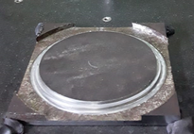
Gambar 1. Bentuk Produk yang dibuat dengan proses pemotongan mesin CNC Milling

Prosedur Simulasi Menggunakan SSCNC.
Tahapan proses pembuatan produk (benda kerja) dengan proses simulasi program Swansoft CNC (SSCNC) adalah:
- Menjalankan program simulasi Swan soft simulasi CNC (SSCNC) dan memilih jenis mesin CNC Fanuc 18 m yang ada pada SSCNC.
- Mengaktifkan tombol emergency dan start system.
- Menentukan koordinat titik 0 mesin atau benda kerja dengan menggunakan Ref.
- Menggunakan tombol edit dan open untuk memanggil fiel CNC yang ada pada Mastercam.
- Memilih parameter dan tool mesin CNC dengan menggunakan machine operation, tool management.
- Membuat dimensi benda kerja dengan menggunakan workpiece, stock size dan WCS.
- Mencekam benda kerja menggunakan fitur workpiece clampe dan mengatur besarnya cekaman dan tinggi benda kerja.
- Menjalakan mesin cnc simulasi dengan menggunakan fitur auto, circle starta dan start simulasi.
- Pengecekan hasil produk dengan simulasi SSCNC.
Prosedur pembuatan produk dengan Mesin Milling CNC Leadwell V-30
Tahapan proses pembuatan produk (benda kerja) dengan proses Milling CNC Leadwell V-30 adalah:
- Menghitung elemen dasar pemesinan pembuatan produk (benda kerja) [1,2, 13].
  - Putaran mesin perkakas CNC Milling
$$Vc=\frac{π∙d∙n}{1000} (m/{min})$$
  - Kecepatan pemakanan
$$V_{f}=f∙z∙n ({mm}/{min})$$
  - Panjang pemotongan
$$l_{t}=l_{n}+l_{w}+l_{v} (mm)$$
  - Waktu pemotongan
$t_{c}=\frac{l_{t}}{V_{f}} (min)$
  - Kecepatan menghasilkan geram
$Z=\frac{V_{f}∙a∙w}{1000} ({{cm}^{3}}/{min})$

- Memasukan nilai hasil perhitungan elemen dasar pemesinan pada mesin perkakas CNC Milling menggunakan kode G, M, T, F dan S.
- Menjalankan mesin perkakas CNC Milling setelah memasukan nilai hasil perhitungan elemen dasar pemesinan.
- Pengukuran hasil pemesinan dengan mesin perkakas CNC Milling.
Prosedur penggunaan mesin perkakas CNC Milling adalah:
- Menghidupkan dan mememanaskan mesin perkakas CNC Milling dalam kondisi idle selama 60 menit.
- Mengaktifkan panel pada control dan tombol emergency.
- Memasang benda kerja pada meja mesin perkakas Milling CNC.
- Memasang pahat pada spindle dan mengatur settingan pahat potong.
- Membuat program pada mesin perkakas CNC Milling dengan memasukan kode G, M, T, F dan S hasil perhitungan elemen dasar proses pemesinan.
- Menjalankan mesin perkakas CNC Milling dan melakukan proses pemesinan pada benda kerja yang akan dibuat.

Alat dan bahan
Alat dan bahan yang digunakan meliputi:
- Simulasi program Cadcam. SSCNC.
- Mesin CNC dan pahat potong dengan diameter 8 mm dan kecepatan potong 25 m/min.
- Material benda kerja berbentuk persegi panjang dengan panjang 534,3 mm seperti pada Gambar 1 memiliki diameter proses pemesinan 170,16 mm hingga 160, 16 mm.
Hasil perhitungan teoritis proses pemesinan menggunakan mesin CNC Milling dapat dilihat pada Tabel 1. Waktu proses pemesinan teoritis yang diperoleh dari perhitungan adalah 10,61 menit dengan parameter kecepatan potong 25 m/min, putaran 995 rpm dan total panjang langkah pemotongan 1056,08 mm.
Tabel 1. Perhitungan teoritis proses pemesinan CNC Milling
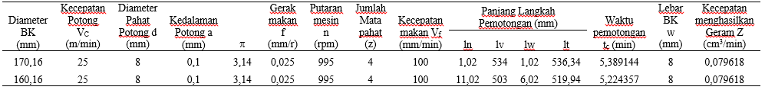

HASIL DAN PEMBAHASAN

Hasil simulasi Mastercam CNC Milling
Hasil proses pemesinan CNC Milling dengan menggunakan simulasi Mastercam untuk dimensi benda kerja berdiameter luar 170,16 mm dan diameter dalam 160,16 mm dapat dilihat pada Gambar 2. Listing program simulasi Mastercam CNC Milling yang digunakan adalah:
O0001 (Sub Program)
G90 G54 X0 Y0. Z100. S1000 M3 ;
M00;
X-90 ;
G01 Z0 F1000 ;
Z-10 F100 ;
X-88.98 ;
G2 X0. Y88.98 I88.98 J0. ;
X88.98 Y0. I0. J-88.98 ;
X0. Y-88.98 I-88.98 J0. ;
X-88.98 Y0. I0. J88.98 ;
G01 X-90 Y0 ;
Z-5 ;
M00;
X-83.58 ;
G2 X0. Y83.98 I83.98 J0. ;
X83.98 Y0. I0. J-88.38 ;
X0. Y-83.98 I-83.98 J0. ;
X-83.98 Y0. I0. J83.98 ;
G01 X-90 Y0 ;
G0 Z100 ;
M30 ;
Dari listing program terlihat bahwa kecepatan pemotongan yang digunakan sesuai pendekatan perhitungan teoritis 995 rpm adalah 1000 rpm dengan gerak makan 100 mm/r. Pergerakan mata pahat dari sumbu X, Y dan Z dan kombinasi komponen I dan J untuk bentuk lintasan pemotongan benda kerja berupa lingkaran.
Waktu pemesinan CNC Milling simulasi dengan Mastercam yang dibutuhkan adalah 9,53 menit.
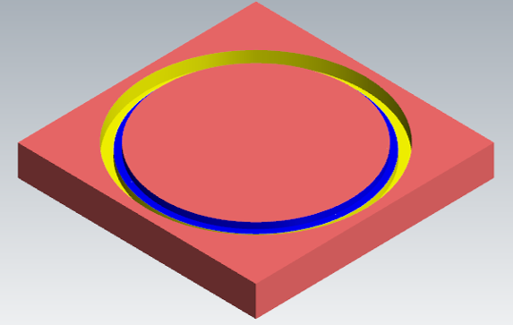
Gambar 2 Hasil pemesinan menggunakan simulasi Mastercam CNC Milling

Hasil simulasi SSCNC Milling
Simulasi menggunakan Swansoft (SS) CNC milling dengan dimensi benda kerja yaitu diameter luar 170,16 mm dan diameter akhir 160,16 mm didapatkan hasil seperti terlihat pada Gambar 3. Tahapan proses pemesinannya mengikuti listing program simulasi SSCNC Milling yaitu:
G90 G54 X0 Y0. Z100. S1000 M3 ;
M00;
X-90 ;
G01 Z0 F1000 ;
Z-10 F100 ;
X-88.98 ;
G2 X0. Y88.98 I88.98 J0. ;
X88.98 Y0. I0. J-88.98 ;
X0. Y-88.98 I-88.98 J0. ;
X-88.98 Y0. I0. J88.98 ;
G01 X-90 Y0 ;
Z-5 ;
M00;
X-83.58 ;
G2 X0. Y83.98 I83.98 J0. ;
X83.98 Y0. I0. J-88.38 ;
X0. Y-83.98 I-83.98 J0. ;
X-83.98 Y0. I0. J83.98 ;
G01 X-90 Y0 ;
G0 Z100 ;
M30 ;
Listing program yang digunakan sama dengan proses pada simulasi CNC Mastercam untuk melihat kesamaan proses pemotongan. Dimana kecepatan pemotongan yang digunakan adalah 1000 rpm dengan gerak makan 100 mm/r. Pergerakan mata pahat dari sumbu X, Y dan Z diatur sesuai dimensi benda kerja yang akan dipotong dikombinasi dengan kode I dan J karena bentuk lintasan pemotongan benda kerja berupa lingkaran.
Waktu pemesinan CNC Milling simulasi dengan SSCNC sama dengan CNC Milling simulasi Mastercam yaitu 9,53 menit.
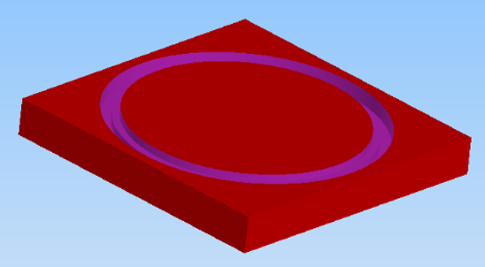
Gambar 3 Hasil pemesinan menggunakan simulasi SSCNC Milling

Hasil CNC Milling Leadwell V-30
Setelah proses pemesinan dengan simulasi Mastercam dan SSCNC dilanjutkan dengan eksperimental untuk proses pemesinan menggunakan mesin CNC Milling Leadwell V-30. Hasil proses pemesinan dengan diameter luar 170,16 mm dan diameter dalam 160,16 mm dapat dilihat pada Gambar 4.
Listing program proses pemesinan dengan CNC Milling Lead Well V-30 adalah
G90 G54 X0 Y0 Z100 S1000 M03 ;
M00 ;
X-90 ;
G01 Z0 F1000 ;
Z-10 F100 ;
X-88.98 ;
G02 X-88.98 I88.98 ;
G01 X-90 Y0 ;
Z-5 ;
M00 ;
X-83.98 Y0 ;
G02 X-83.98 I83.98 ;
G01 X-90 Y0 ;
G0 Z100 ;
M30 ;
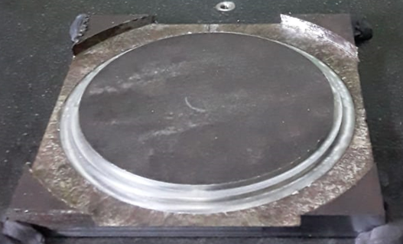
Gambar 4 Hasil Menggunakan Milling CNC Leadwell V-30
Dari listing program yang digunakan terlihat bahwa urutan proses pemesinannya lebih pendek disbanding dengan menggunakan simulasi Mastercam dan SSCNC Milling. Pada simulasi listing programnya lebih banyak prosesnya disebabkan oleh saat proses berlangsung pemotongannya dilakukan secara bertahap sementara untuk eksperimen berlangsung secara kontinu.
Hasil Menggunakan Software SSCNC dari Milling CNC Leadwell V-30
Untuk membandingkan proses pemesinan CNC Milling eksperimen dan simulasi SSCNC maka dilakukan proses pemesinan CNC Milling menggunakan SSCNC. Dengan listing program yang sama dengan proses pemesinan CNC Milling Lead Well V-30 maka didapatkan hasil seperti terlihat pada Gambar 5.
Waktu yang dibutuhkan untuk membuat produk dengan CNC Milling Leadwell V-30 adalah 10,56 menit. Dengan menggunakan listing program yang sama pada CNC Milling Leadwell V-30 dibutuh waktu pemesinan CNC Milling simulasi SSCNC sebesar 10,47 menit. Hal ini menunjukan waktu proses pemesinan membuat produk menggunakan CNC Milling simulasi dan eksperimen tidak terlalu berbeda, hanya memiliki selisih 0,09 menit. Listing program simulasi SSCNC sama dengan CNC Milling eksperimen Leadwell V-30 yaitu:
G90 G54 X0 Y0 Z100 S1000 M03 ;
M00 ;
X-90 ;
G01 Z0 F1000 ;
Z-10 F100 ;
X-88.98 ;
G02 X-88.98 I88.98 ;
G01 X-90 Y0 ;
Z-5 ;
M00 ;
X-83.98 Y0 ;
G02 X-83.98 I83.98 ;
G01 X-90 Y0 ;
G0 Z100 ;
M30 ;
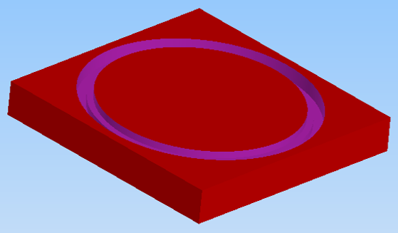
Gambar 5 Hasil Menggunakan Software SSCNC dari Milling CNC Leadwell V-30

Waktu pengerjaan produk atau benda kerja dengan menggunakan CNC Milling simulasi Mastercam /SSCNC dan eksperimen dapat dilihat pada Tabel 2.

Tabel 2. Parameter pemesinan dan waktu yang dibutuhkan dengan CNC Milling simulasi dan eksperimen
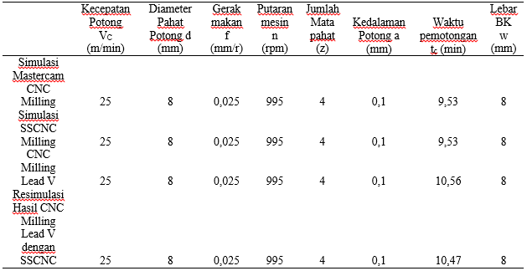
Dari tabel pengukuran waktu hasil proses pemesinan CNC Milling terlihat perbedaan waktu yang tidak signifikan antara CNC Milling Leadwell V-30 dengan CNC Milling simulasi SSCNC yaitu 0,09 menit. Untuk listing program CNC Milling awal simulasi dengan eksperimen terlihat perbedaan waktu sebesar 1,03 menit. Penggunaan dan pembuatan listing program menggunakan simulasi Mastercam dan SSCNC dengan CNC Milling eksperimen terlihat adanya perbedaan dari tahapan prosesnya. Dimana pada simulasi Mastercam dan SSCNC Milling membutuhkan pembagian tahapan untuk proses pemesinan. Sementara dengan CNC Milling eksperimen Leadwell V-30 proses pemesinannya berlangsung secara kontiunu.

KESIMPULAN DAN SARAN
Dari hasil simulasi dan eksperimen proses pemesinan menggunakan CNC Milling terlihat bahwa listing program simulasi CNC Milling dengan Mastercam dan SSCNC lebih panjang disbanding dengan CNC Milling Leadwell V-30. Waktu proses pemesinan teoritisnya adalah 10,61 menit sementara pada saat simulasi sebesar 9,53 menit dan eksperimen 10,56 menit. Selisih waktu proses pemesinan dengan menggunakan listing awal pada simulasi Mastercam dan SSCNC dan eksperimen CNC Leadwel V-30 adalah 1, 03 menit. Penggunaan simulasi SSCNC Milling dengan listring program yang sama dengan CNC Milling eksperimen Leadwel V-30 memiliki perbedaan waktu 0,09 menit.

DAFTAR PUSTAKA
- S. Kalpakjian, S.R. Schmid, Manufacturing Engineering End Technology, Machining Processes And Machine Tools Ed.5,Prentice Hall, 2006:
- R. Taufiq, Proses Pemesinan, ITB, Bandung, 2000.
- J.V. Valentino and J. Goldenberg, 1988, Introduction to Computer Numerical Control, Publisher: Regents/Prentice Hall.
- Pusztai, Joseph and S. Michael, Computer Numerical Control. Virginia: Reston Publishing Company, Inc. 1983.
- Bhattacharya, I., 1969, Design of Cutting tools, Use of metal cutting theory, ASTME, Dearborn, Michigan.
- F. Ridwan dan A. Novriheldi, Rancang Bangun Mesin CNC 2 Sumbu, Jurnal Sistem Mekanik Dan Termal - Vol. 01 No.02 (2017).
- M.R. Fahlevi, Syafri, A. Susilawati, Perencanaan Cad Cam Mesin CNC Milling Router 3 Axis Dengan Perangkat Lunak Mastercam, JOM Fteknik Volume 4 No. 2 Oktober 2017.
- _______, Simulation software, CNC Training Centre.
- _______, Swansoft CNC Simulation software (ssCNC), www.swansoftcncsimulator.com.
- B. S Wijanarka, Panduan Instalasi Program (Setup) Mesin CNC Virtual/Simulator, Modul Pemesinan Frais CNC Versi 5/2012, Prodi Pend.T.Mesin FT UNY.
- A. Abizar, M. Fawaid, S. NurhajiPelatihan Pengoperasian Mesin CNC Berbasis Swansoft Simulator Kepada Siswa Teknik Pemesinan di Kota Serang, JURNAL PENGABDIAN PADA MASYARAKAT ISSN 2540-8739 (print) | ISSN 2540-8747 (online) http://ppm.ejournal.id.
- D. I. Permana dan Yayat, Optimasi Parameter Permesinan Terhadap Tingkat Kekasaran Permukaan Aluminium Proses Pembubutan Dengan Metode Taguchi, Metal: Jurnal Sistem Mekanik dan Termal, Vol. 03 No. 01 (2019) 10-16.
- W. Sumbodo, Kriswanto, Murdani, I. Suwanda And T. Allam, Optimization of CNC Milling Machining Time Through Variation of Machine Parameters and Toolpath Strategy In Various Cross-Sectional Shape on Tool Steels and Die Steels Materials, The 7th Engineering International Conference (EIC) 2018, Engineering International Conference On Education, Concept And Application On Green Technology.

